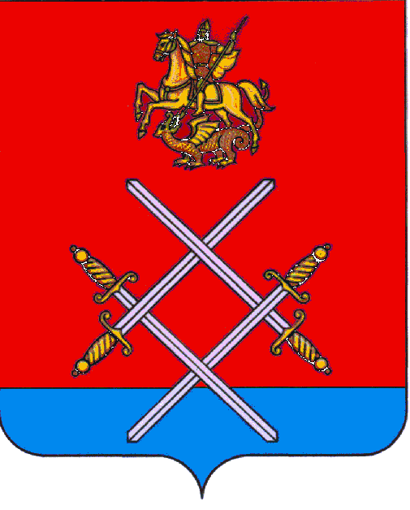

СОВЕТ ДЕПУТАТОВ
РУЗСКОГО ГОРОДСКОГО ОКРУГА
МОСКОВСКОЙ ОБЛАСТИ

РЕШЕНИЕ

от «_24_»____мая_____2017 г. №_37/5_

О внесении изменений в Положение о системе оплаты труда лиц, замещающих должности, не относящиеся к должностям муниципальной службы, и осуществляющих техническое обеспечение деятельности органов местного самоуправления Рузского муниципального района

Рассмотрев представленные документы, в соответствии с Федеральным законом от 06.10.2003 г. № 131-ФЗ "Об общих принципах организации местного самоуправления в Российской Федерации", Бюджетным кодексом Российской Федерации,

Совет депутатов Рузского муниципального района Московской области РЕШИЛ:

1. Внести в графу "Наименование должностей" пункта 3.2 Положения о системе оплаты труда лиц, замещающих должности, не относящиеся к должностям муниципальной службы, и осуществляющих техническое обеспечение деятельности органов местного самоуправления Рузского муниципального района, принятого решением Совета депутатов Рузского муниципального района от 28.03.2012 г. № 335/38, следующие изменения:
1.1. в подпункте 1 слова «Главный эксперт» исключить;
1.2. подпункт 3 перед словом «Эксперт» дополнить словом «Главный».

2. Опубликовать настоящее решение в газете "Красное знамя" и разместить на официальном сайте Рузского городского округа в сети «Интернет».

3. Настоящее решение вступает в силу на следующий день после его официального опубликования.

4. Направить копии настоящего решения в Администрацию Рузского городского округа для сведения и руководства.

5. Контроль за исполнением настоящего решения возложить на Председателя Совета депутатов Рузского городского округа Московской области - Макаревича С.Б.

Председатель Совета депутатов
Рузского городского округа
Московской области С.Б. Макаревич

